成绩
55。
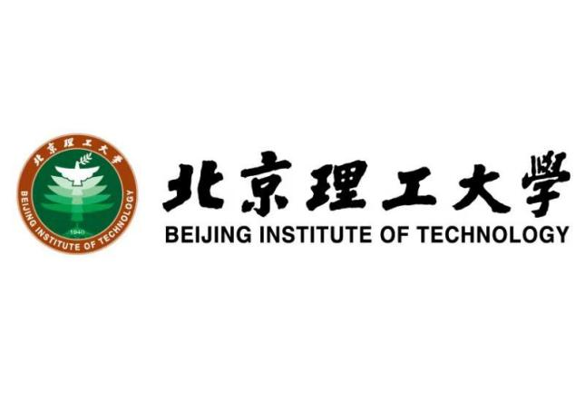

世界遗产鉴赏课程论文

题 目：新型工业化和新型城镇化的公共文化服务
学 院：计 算 机 学 院
专业名称：软 件 工 程
学 号：1120221303
姓 名：俞乐楠
学 号：1120221397
姓 名：徐文彬
任课教师：张祖群
评 阅 人：

新型工业化和新型城镇化的公共文化服务
计算机学院 08012204 俞乐楠 1120221303
计算机学院 08012204 徐文彬 1120221397

[摘要]：本文探讨了新型工业化和新型城镇化背景下的公共文化服务现状及其政策短板，并提出改进建议。首先，文章定义并分析了新型工业化和新型城镇化的特征、目标及其重要性，阐述了公共文化服务的概念及其在社会发展中的作用。接着，通过梳理公共文化服务政策的演变历史、主要政策文件与实施细则，深入分析了现有政策的不足之处及政策执行中的问题与挑战。文章进一步对公共文化服务的投入现状进行统计与分析，聚焦于图书馆、美术馆、群众艺术馆的投入数据及典型案例，评估其成效，并总结经验。随后，选取了多个城市的典型公共文化服务案例，详细分析其背景、服务内容及成效，并总结其成功经验。
在此基础上，本文提出了公共文化服务政策改进的方向，针对政策短板提出具体的优化建议，包括提高公共文化服务的投入、加强推广和普及、建立健全评价体系等。最后，总结了新型工业化和新型城镇化过程中公共文化服务的现状及问题，展望了未来发展的方向和重点，展望了公共文化服务在新型工业化和新型城镇化中的发展前景。通过本文的研究，旨在为公共文化服务政策的改进提供参考，助力新型工业化和新型城镇化的健康发展。

关键词：新型工业化；新型城镇化；公共文化服务；未来展望

一、引言
（一）研究背景
新型工业化是指在信息化、智能化、绿色化等现代科技的推动下，工业生产方式、管理模式和发展模式的转变与升级。它不仅关注生产效率的提高，还注重资源的可持续利用和环境保护。新型城镇化则是以人为本的城镇化模式，强调城乡统筹发展，提升城镇化质量，改善人居环境，促进社会和谐。新型工业化和新型城镇化作为国家现代化建设的重要内容，关系到经济社会的全面发展和人民生活水平的提升。公共文化服务是指政府或公共机构通过提供文化设施、文化活动、文化产品等，满足人民群众的基本文化需求，提升全民文化素养和社会文明程度的服务。它在社会发展中具有重要作用，不仅能够丰富人民的精神文化生活，还能促进社会和谐，增强国家的文化软实力。在新型工业化和新型城镇化的背景下，公共文化服务的地位愈加凸显，成为提升城市品质、优化人居环境的重要组成部分。
（二）研究意义
研究公共文化服务在新型工业化和新型城镇化中的地位和作用，可以揭示其在提升城市品质、促进社会和谐、推动经济发展的具体贡献，有助于深化对公共文化服务重要性的认识。通过对现有公共文化服务政策的梳理与分析，揭示其不足之处，探讨政策执行中的问题与挑战，提出切实可行的改进建议，为政策制定者提供参考，助力新型工业化和新型城镇化的健康发展。
本研究旨在通过系统分析新型工业化和新型城镇化背景下的公共文化服务现状及其政策短板，提出改进建议，为提升公共文化服务水平、推动新型工业化和新型城镇化的进程提供理论支持和实践指导。
二、新型工业化与新型城镇化概述
（一）新型工业化概述
新型工业化是指在全球化、信息化和绿色发展的背景下，推动工业生产方式、管理模式和发展模式的全面升级。其主要特征包括智能制造、绿色生产、高效利用资源、以及与信息技术的深度融合。新型工业化的目标是实现高质量、高效率、低消耗、低排放的发展模式，增强工业竞争力，实现可持续发展。
随着科技的不断进步，新型工业化在全球范围内蓬勃发展。当前，许多国家和地区通过加大科技创新投入，推动传统工业向智能化、数字化转型。工业机器人、人工智能、大数据等新技术的应用，极大地提升了生产效率和产品质量。同时，绿色制造和循环经济理念的推广，促进了资源的高效利用和环境保护。未来，新型工业化将进一步向智能化、绿色化、融合化方向发展，不断提升工业的整体水平和国际竞争力。
（二）新型城镇化概述
新型城镇化是以人为本的城镇化模式，强调城乡统筹发展，注重提升城镇化质量和改善人居环境。其内涵包括以人的城镇化为核心，注重人的全面发展和社会公平，促进城乡基本公共服务均等化。新型城镇化的特征主要表现为：以生态文明建设为引领，实现绿色发展；以提高生活质量为目标，建设宜居城市；以提升治理能力为重点，推进精细化管理和智慧城市建设。
近年来，我国新型城镇化进程加快，城镇化率不断提升，城镇化质量显著提高。各地在推进新型城镇化过程中，注重提升基础设施和公共服务水平，改善居民生活环境，促进产业转型升级。绿色建筑、智慧城市、海绵城市等新理念和新技术的应用，极大地提升了城镇的宜居性和可持续发展能力。与此同时，城乡一体化进程加快，农村基础设施和公共服务不断完善，城乡差距逐步缩小。未来，新型城镇化将继续深化改革，创新体制机制，推动城乡融合发展，提升城镇化质量和水平。
根据《国家新型城镇化规划(2014—2020年)》，新型城镇化的重点是解决农业转移人口市民化问题，提升城市综合承载能力，促进城乡协调发展。而在《国家新型城镇化规划(2021-2035)》中，强调了创新驱动发展，推动智慧城市建设和城乡融合发展，提升城市品质和居民生活质量。同时，2022年7月国家发展改革委印发的《“十四五”新型城镇化实施方案》提出，进一步加强城镇基础设施建设，提升公共服务水平，推动城市绿色低碳发展，促进城乡一体化进程。
未来，新型城镇化将继续深化改革，创新体制机制，推动城乡融合发展，提升城镇化质量和水平。
- 公共文化服务政策分析
（一）公共文化服务的概念与内涵
公共文化服务是指政府或公共机构通过提供文化设施、文化活动、文化产品等形式，向全社会提供的文化服务。这些服务旨在满足人民群众的基本文化需求，提升文化素养和社会文明程度。公共文化服务的范畴包括但不限于图书馆、美术馆、群众艺术馆、文化中心、公共演出、文化培训和教育等。
公共文化服务在社会发展中发挥着重要作用。首先，它能够丰富人民的精神文化生活，满足群众多样化的文化需求。其次，它可以促进社会和谐，增强社会凝聚力和文化认同感。此外，公共文化服务还有助于提升国民素质，培养文化自信，推动文化产业的发展，从而增强国家的文化软实力。
（二）公共文化服务政策梳理
公共文化服务政策的发展经历了多个阶段。早期的公共文化服务主要集中在基础设施的建设和基本服务的提供。随着社会的进步和需求的变化，政策逐步向提升服务质量和扩大服务范围方向发展。近年来，随着新型工业化和新型城镇化的推进，公共文化服务政策更加注重城乡均衡发展、服务的多样性和创新性，以及服务体系的完善和优化。
主要政策文件包括《中华人民共和国公共文化服务保障法（2016年）》、《“十四五”公共文化服务体系建设规划（2021年）》等。这些文件从立法、规划、指导等多个层面，为公共文化服务提供了政策依据和实施细则，明确了服务目标、内容和保障措施，推动了公共文化服务的系统化和规范化。
在《国家新型城镇化规划(2014—2020年)》中，公共文化服务的重点是解决城乡公共文化服务资源分布不均的问题，着力提升农村和小城镇的文化服务水平，推动城乡公共文化服务的均衡发展。《国家新型城镇化规划(2021-2035)》则进一步强调了公共文化服务的多样性和创新性，提出要建设更高水平的城乡公共文化服务体系，满足人民群众多层次、多样化的文化需求。2022年7月国家发展改革委印发的《“十四五”新型城镇化实施方案》则突出强调了公共文化服务的体系化建设，进一步完善公共文化服务网络，提升服务的覆盖面和便捷性，加强智慧文化服务的创新与应用，推动公共文化服务的高质量发展。
通过这些政策文件的实施，公共文化服务逐步实现从基础设施建设到服务质量提升，从城乡均衡发展到多样性和创新性发展的转变，全面提升了公共文化服务的水平和效果。
四、公共文化服务的投入现状
1.图书馆
图书馆的投入数据通常涉及资金投入、人员配置、设施更新和技术升级等多个维度。具体到中国公共图书馆，近年来的投入情况显示了政府对文化事业的重视程度。例如，从历史数据看，中国公共图书馆投资系数在1996年前后经历了波动，之后呈现出递增的趋势，反映了国家对公共图书馆系统投资力度的加大。截至2023年的数据显示， 全国共有约3309个公共图书馆。 在“十四五”规划期间，随着对公共文化和数字化服务的强调，图书馆的投资将进一步增加，用于支持图书馆的现代化改造、数字化资源建设、人员培训和技术设备升级等。
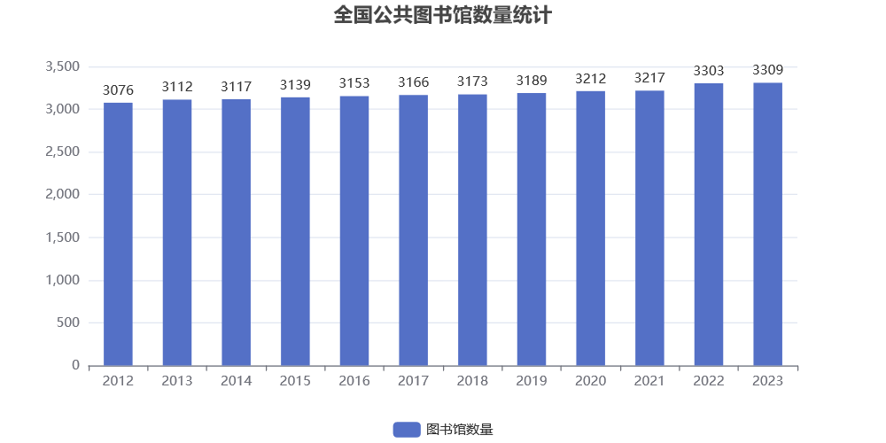
图一
上海图书馆作为中国公共图书馆的佼佼者，其在读者信用管理方面的实践走在了全国前列。上海图书馆不仅利用第三方征信平台，还建立了自己的征信体系，这是其管理创新的一大亮点。这种模式有助于提升读者的责任感，减少图书损失，优化资源管理，同时也提升了图书馆的服务效率和读者体验。通过引入信用管理模式，上海图书馆有效促进了图书的及时归还，减少了图书丢失和损坏现象，提高了图书的流通率。此外，这一措施还鼓励了读者积极参与图书馆活动，增强了读者与图书馆之间的互动，提升了图书馆的社会影响力和公众满意度。信用管理系统的实施，不仅优化了图书馆内部管理流程，也为其他图书馆提供了可借鉴的管理经验。^{[1]}

上海图书馆的运营情况在过去几年显示出积极的趋势，特别是在数字服务方面。2022年3月至5月期间，上海图书馆的专业服务门户访问量达到了670万人次，比前一年同期有显著增长，这表明线上服务的受欢迎程度和使用率正在上升。同时，上海图书馆对读者反馈非常重视，例如，针对馆内噪音问题，图书馆在淮海路馆三楼设置了“无音区”，以提升阅读体验。为了更好地服务读者并考虑到设施维护，上海图书馆在2023年5月7日起调整了开放时间，这反映了图书馆致力于优化运营效率和读者满意度。上海图书馆东馆自开馆以来，接待了近200万人次的读者，举办了众多阅读推广活动，线上线下的参与度非常高，这显示了东馆在促进阅读文化方面的显著成效。

而在读者对上海图书馆的满意度方面，虽然没有直接的满意度评分数据，但从图书馆采取的措施来看，比如响应读者意见设置安静区、优化开放时间和举办多样化的活动，可以看出图书馆在努力提升服务质量。此外，东馆的高访客量和活动参与度也间接反映出读者对图书馆服务的认可和满意。图书馆的持续改进和服务创新，如引入先进技术、拓展数字资源和改善实体空间，都有助于提高读者的整体满意度。

2.美术馆
美术馆的投入主要包括建设资金、运营费用、艺术品购置与维护、展览策划、人员工资以及技术升级等。近年来，随着国家对文化事业的重视，美术馆的投入规模在不断增大，尤其是在基础设施建设和数字化转型方面。例如，政府和社会资本的共同投入使得一些大型公益美术馆得以建成并投入使用，美术馆的硬件条件得到了显著改善。截至2022年末，全国共有美术馆718个，比上年末增加了36个。 美术馆的功能日趋专门化和向多层次方向发展。据一些行业分析报告显示，美术馆的运营成本高昂，需要大量的资金支持，而且相对于其他娱乐方式，美术馆的观众群体相对有限，这要求美术馆在吸引观众和增加收入来源上不断创新。^{[2]}
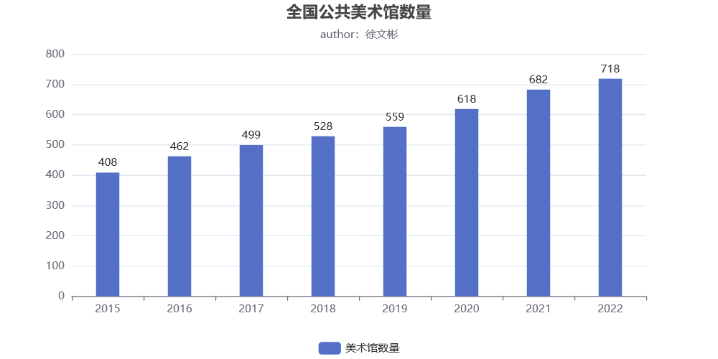
图二

典型案例为浙江美术馆，浙江美术馆坐落在杭州，其建设规模宏大，占地面积35000平方米，建筑面积32000平方米，拥有多种规格的展厅和专业的恒温恒湿展厅，体现了在硬件设施建设上的高投入。此外，其地理位置优越，周边文化艺术氛围浓厚，为美术馆的运营提供了良好的外部环境。浙江美术馆举办了各类高质量的展览。
展览名称 | 展览信息
艺者风华——浙江油画百年大展 | 开展时间为2022年12月12日至2023年3月12日，由浙江美术馆与中国美术学院绘画艺术学院、浙江省美术家协会、浙江省油画院、浙江省油画家协会联合主办
“大脑花园·第五届之江国际青年艺术周暨中国美术学院2023毕业季、浙江音乐学院2023毕业演出” | 这一展览于2023年6月1日开幕，为配合此展览，浙江美术馆在5月25日至5月31日进行了闭馆准备;
“音画疗愈 融合空间”公益活动 | 在2024年1月3日举行，属于线上展览的一部分;
“南山138”浙江青年当代艺术推广项目 | 这是一个持续性的项目，涉及多位青年艺术家的作品展示，包括袁姓和李姓艺术家的个展;
“盛世修典—‘中国历代绘画大系’先秦汉唐、宋、元画特展” | 此展于2022年2月21日至2月28日闭馆准备，3月1日恢复开馆

其专业的库房管理和展厅设计，为艺术品提供了良好的保存和展示条件，增加了藏品的学术价值和观赏价值。此外，与周边教育机构的合作，如与中国美术学院的联动，进一步发挥了美术馆在艺术教育和文化交流方面的作用。
五、公共文化服务案例分析
（一）金陵图书馆
以金陵图书馆为例，这座位于南京的大型公共图书馆，是一个集学习阅读、信息交流、文化休闲等功能为一体的现代化设施。作为南京市的知识信息枢纽和精神文明建设的重要设施，金陵图书馆不仅拥有丰富的实体藏书，还积极融入了信息化、网络化和智能化的服务模式。新馆位于建邺区乐山路158号，曾被国家文化部授予一级图书馆称号，显示了其在国内公共文化服务体系中的重要地位和影响力。
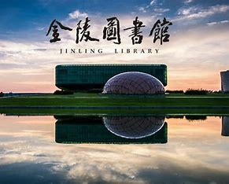
图三

1.服务内容及其成效
多元化服务内容：金陵图书馆提供传统借阅服务的同时，还开发了数字资源库，包括电子书、在线数据库、音频视频资料等，满足了不同年龄层次和兴趣偏好的读者需求。图书馆定期举办各类讲座、展览、读书会和儿童阅读推广活动，强化了其作为社区文化中心的角色。
智能服务：通过引入自助借还机、智能导航系统、移动图书馆APP等技术手段，金陵图书馆大大提升了服务效率和读者体验。智能技术的应用简化了借阅流程，延长了服务时间，使得图书馆资源更加便捷可及。
成效显著：这些服务创新显著增加了图书馆的访客量和资源利用率，促进了知识的广泛传播和文化交流。据相关数据显示，金陵图书馆的读者满意度大幅上升，社区居民的文化生活得到丰富，尤其是青少年的阅读习惯得到有效培养。图书馆成为了市民终身学习的重要场所，对提升城市文化软实力和促进社会和谐发展起到了积极作用。
2.经验总结
创新引领：金陵图书馆的成功在于不断探索服务创新，紧跟科技发展趋势，将信息技术深度融入图书馆服务中，提升了服务效能。
以人为本：服务内容多样化，考虑不同群体的需求，特别是关注儿童与青少年的阅读推广，强化了图书馆的教育与社会服务功能。
开放合作：通过与学校、社区、文化机构等多方合作，金陵图书馆拓宽了服务边界，实现了资源共享，增强了自身影响力。
持续优化：基于读者反馈和服务数据，持续调整和优化服务策略，确保图书馆服务始终贴近民众需求，保持活力与吸引力。
金陵图书馆作为公共文化服务的典型案例，展示了如何通过综合运用现代技术、丰富服务内涵和加强社区互动，有效提升图书馆在构建现代公共文化服务体系中的作用。
（二）宁波美术馆
以宁波美术馆为例，这座美术馆坐落于浙江省宁波市，是由著名建筑师王澍设计，于2005年正式对外开放。宁波美术馆位于甬江之畔，前身为宁波港老外滩的航运办公楼，其建筑本身就承载着深厚的历史文化底蕴与现代设计理念的融合。作为宁波市乃至浙江省重要的文化艺术地标，宁波美术馆不仅承担着艺术品展览的任务，还是艺术教育、文化交流和公共艺术服务的重要平台。

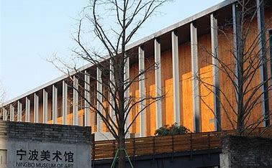
图四
1.服务内容及其成效
多元化的展览活动：宁波美术馆每年举办多场国内外艺术家的展览，涵盖绘画、雕塑、摄影、装置艺术等多种形式，吸引了大量本地及外地的艺术爱好者。特别是一些专题展览，如中国当代艺术展、国际艺术交流展等，不仅丰富了市民的文化生活，还提升了城市的国际艺术影响力。^{[3]} 下列为宁波美术馆近期的展览活动。
展览名称 | 展览信息
“致敬童心· 一起少年——2024年六一少儿艺术节” | 展览时间：2024-05-28 至 2024-06-22  展厅：1号展厅 4号展厅
花草狂想--蒂埃里.特兰艺术展 | 展览时间：2024-05-18 至 2024-05-22  展厅：4号展厅
流动边界——宁波大学科学技术学院设计艺术学院/文化创意学院2024优秀毕业作品展 | 展览时间：2024-05-09 至 2024-05-28  展厅：2号展厅 3号展厅
“胸怀丘壑 造化天成”——漆伯麟书画艺术研究展 | 展览时间：2024-04-26 至 2024-05-21  展厅：1号展厅
生命大写意——朱松发艺术展 | 展览时间：2024-04-20 至 2024-05-05  展厅：2号展厅
上林随想——施珍越窑青瓷艺术展 | 展览时间：2024-04-12 至 2024-05-05  展厅：3号展厅
再寻桃花源---任建国中国画作品展·乡情篇 | 展览时间：2024-03-29 至 2024-04-21  展厅：1号展厅
与卷同舒—李晨插图艺术展 | 展览时间：2024-03-26 至 2024-04-14  展厅：2号展厅
拐角遇见光——张桂烨个展 | 展览时间：2024-03-20 至 2024-04-07  展厅：3号展厅

公共教育与活动：美术馆经常举办艺术讲座、工作坊、亲子活动和艺术导览，为不同年龄段的公众提供艺术教育机会。这些活动加深了公众对艺术的理解与欣赏，促进了艺术的普及与传承。
数字美术馆建设：宁波美术馆利用数字技术，开发了线上虚拟展览、艺术品数据库和在线教育平台，使艺术资源跨越时间和空间的限制，惠及更广泛的受众。尤其在疫情期间，线上服务成为连接美术馆与公众的重要桥梁。当疫情逐渐平稳后，宁波美术馆可以进一步优化其“线上+线下”的混合展览模式，以满足不同观众的需求，并提升整体的艺术体验。以下是一些部分策略和运行模式：

- 线上展览与互动体验：虚拟现实（VR）和增强现实（AR）展览：继续使用VR和AR技术创建沉浸式展览，让用户即使在家也能有身临其境的感觉；在线导览与解说：提供专业导览员的语音或视频讲解，让线上观众能够获得深度的艺术解读；数字艺术品数据库：维护并更新艺术品数据库，包括高清图片、详细背景信息、艺术家访谈等，供用户随时查阅；在线教育课程与工作坊：通过网络平台提供艺术历史、创作技巧等在线课程，吸引各年龄段的学习者参与。
- 线下展览与活动：安全措施：确保现场展览的安全，如限制人流、定时消毒、提供个人防护设备等；增强现场体验：利用数字技术提升现场展览的互动性和参与感，比如设置互动屏幕、智能导览设备等；特别活动与讲座：组织艺术家见面会、现场表演、专题讲座等活动，吸引对艺术有深度兴趣的观众；
- 融合线上与线下：预约系统：建立线上预约系统，控制现场参观人数，同时也为无法到场的观众提供虚拟参观选项；混合型活动：举办线上线下同步的活动，例如直播艺术家的工作室过程，同时在线下开设观看区域；社交媒体互动：利用社交媒体平台分享展览亮点，鼓励现场观众分享体验，形成线上线下互动的社区。
成效显著：宁波美术馆的服务创新显著增强了公众参与度，提升了城市的文化品位，促进了艺术市场的活跃。同时，美术馆成为推动地方文化旅游发展的重要动力，对城市形象塑造和文化产业发展产生了积极作用。^{[4]}
2.经验总结
整合资源与跨界合作：宁波美术馆的成功在于有效整合了历史建筑资源，通过与教育机构、艺术家团体及国际艺术组织的合作，拓宽了服务范围和影响力。
注重公众参与和体验：通过多样化的公共教育活动和数字化服务，降低了艺术门槛，让艺术更加贴近大众，提升了美术馆的社会价值。
创新驱动发展：持续的艺术创新和运营模式的探索，如数字美术馆的建设，是提升服务质量和扩大影响力的的关键。
文化与旅游融合发展：宁波美术馆通过与周边旅游资源的整合，打造了独特的文化艺术旅游线路，促进了文化与旅游的深度融合。^{[5]}
宁波美术馆作为典范，展示了美术馆在提供公共服务、推动艺术普及和促进城市文化发展方面的重要作用，其经验值得其他城市和美术馆借鉴与学习。
六、政策改进与发展建议
（一）针对短板提出改进建议
资源分配均衡化：针对地域之间、城乡之间公共文化服务资源分配不均的问题，政府应调整资金和资源分配策略，加大对偏远地区和农村的投入，确保所有人都能平等享受文化服务。
数字化转型加速：面对数字鸿沟，需加快公共文化服务的数字化进程，包括建立更加完善的在线服务平台，提供高质量的数字文化内容，以及提升公众的数字素养，确保所有人都能接入并利用数字文化资源。
多元化供给机制：鼓励社会力量参与公共文化服务供给，通过政府购买服务、公私合营等方式，引入更多元、更灵活的文化产品和服务，满足公众多样化需求。
（二）政策指定与执行的优化措施
强化政策协同：建立跨部门协调机制，确保文化、教育、科技等部门在政策制定与执行上的紧密配合，形成合力，共同推进公共文化服务体系建设。
科学评估与反馈：建立政策效果评估机制，定期对政策措施的实施效果进行评估，并根据评估结果及时调整优化政策，确保政策目标的有效实现。
透明化与公众参与：增加政策制定过程的透明度，鼓励公众参与政策讨论，反映民众真实需求，确保政策制定更加贴近民生，增强公众对政策的信任和支持。
发展建议
提高公共文化服务投入：增加财政预算，确保公共文化服务有稳定且持续增长的资金支持，特别是要加大对基层文化设施建设、内容创作和人才培训的投入。^{[6]}加强公共文化服务的推广和普及：利用传统媒体与新媒体结合的方式，广泛宣传公共文化服务项目，提高公众知晓率和参与度。同时，开展各类文化活动进社区、进校园，让文化服务更贴近群众生活。
建立健全公共文化服务评价体系：构建以公众满意度为核心，涵盖服务质量、覆盖范围、创新能力等多个维度的评价指标体系。通过定期调查、第三方评估等方式，收集数据，为政策调整和服务优化提供依据，确保公共文化服务的持续改进和高质量发展。
（二）研究总结
1.新型工业化和新型城镇化过程中的公共文化服务现状及问题
新型工业化和新型城镇化进程中，我国公共文化服务取得了显著进步，表现为基础设施的不断完善、服务内容的日益丰富以及数字化转型的加速。图书馆、美术馆等公共文化设施的建设和升级，以及在线服务的普及，极大丰富了人民群众的精神文化生活。然而，仍面临一些挑战，包括城乡和地区间资源配置不均衡、数字化服务的普及程度与质量参差不齐、社会力量参与度不足以及公共文化服务与公众需求的精准匹配问题等。^{[7]}
2.未来发展方向和重点
均衡化发展：继续推进公共文化服务均等化，加大对农村和边远地区的资源投入，缩小城乡、区域间的文化服务差距；深化数字化转型：充分利用大数据、人工智能等现代信息技术，优化服务体验，扩大服务覆盖面，提升服务效率和个性化水平；创新服务模式：鼓励多元主体参与，形成政府主导、社会力量广泛参与的公共文化服务供给体系，激发市场活力和社会创造力；强化资源整合：加强跨部门、跨区域的协作，整合文化、教育、科技等资源，形成协同效应，提升整体服务能力；注重需求导向：建立更加灵敏的需求响应机制，精准对接公众需求，提升公共文化服务的针对性和实效性。

（三）研究展望
1. 数字化与智能化引领公共文化服务创新
随着新型工业化和新型城镇化的推进，公共文化服务正经历着深刻的数字化与智能化转型。未来的公共文化服务将依托先进的信息技术，如大数据、云计算、人工智能、虚拟现实（VR）和增强现实（AR）等，打造沉浸式的文化体验和便捷的服务平台。数字化将极大地丰富服务内容，使公众能够随时随地访问丰富的文化遗产和艺术资源；智能化则能提升服务的个性化和响应速度，满足多样化和定制化的文化需求。这一转型不仅提高了服务效率，还促进了创新服务形式的涌现，如在线虚拟展览、远程互动教育项目等，使得文化服务更加普及和便捷。
2. 公众参与构建共治共享的公共文化生态
社会治理能力的提升和公民意识的增强，预示着公共文化服务将进入一个公众广泛参与的新阶段。未来，政府、社会组织和公民个人将形成合力，共同塑造一个开放、包容、互动的公共文化服务生态。公众将不再仅仅是服务的接受者，而是积极参与者和创造者，通过志愿服务、社区活动、众筹项目等形式，贡献自己的智慧和资源，促进文化多样性和社区凝聚力。这种共治共享的模式将激发文化创新，加深公众对文化的认同感和归属感，推动社会文明的进步。
3. 文化服务作为新型工业化和城镇化的核心驱动力
在新型工业化和新型城镇化的背景下，公共文化服务不仅是城市发展的重要组成部分，更是推动社会文明进步和国家文化软实力提升的关键力量。通过提供高质量的文化产品和服务，不仅能够满足人民群众的精神文化需求，促进人的全面发展，还能吸引人才和投资，提升城市的吸引力和竞争力。同时，文化服务与科技、教育、旅游等领域的深度融合，将产生新的经济增长点，为新型工业化和城镇化提供源源不断的创新动力。最终，公共文化服务将成为衡量城市现代化水平和生活质量的重要指标，助力构建和谐宜居、充满活力的城市环境。
这三个研究展望点共同描绘了一个充满希望的未来，其中公共文化服务将在数字化、公众参与和社会发展中扮演更加核心的角色，为实现社会的全面进步和人民的美好生活贡献力量。

参考文献：
[1]李菲菲.利用美术馆资源 开展馆校美教合作[J].美术教育研究,2024(08):107-109.
[2]刁霄宇.公共图书馆文旅融合的实践与思考——以广州公共图书馆为例[J].图书馆研究,2024,54(03):18-29.
[3]潘健.新媒体时代公共图书馆红色文献资源传播研究——以金陵图书馆为例[J].河北科技图苑,2024,37(02):62-66+76.
[4]黄磊.应用型视角下中俄高校冰雪景观设计教育资源共享策略研究[J].绥化学院学报,2019,39(03):129-131.
[5]朱峰,杜佳玉.共同富裕视域下青年参与乡村振兴的现实困境与破解对策[J].江苏商论,2024,(07):117-119+127.
[6]罗伯特·B·丹哈特,珍妮特·V·丹哈特,刘俊生.新公共服务:服务而非掌舵[J].中国行政管理,2002,(10):38-44.
[7]安体富,任强.公共服务均等化:理论、问题与对策[J].财贸经济,2007,(08):48-53+129.

